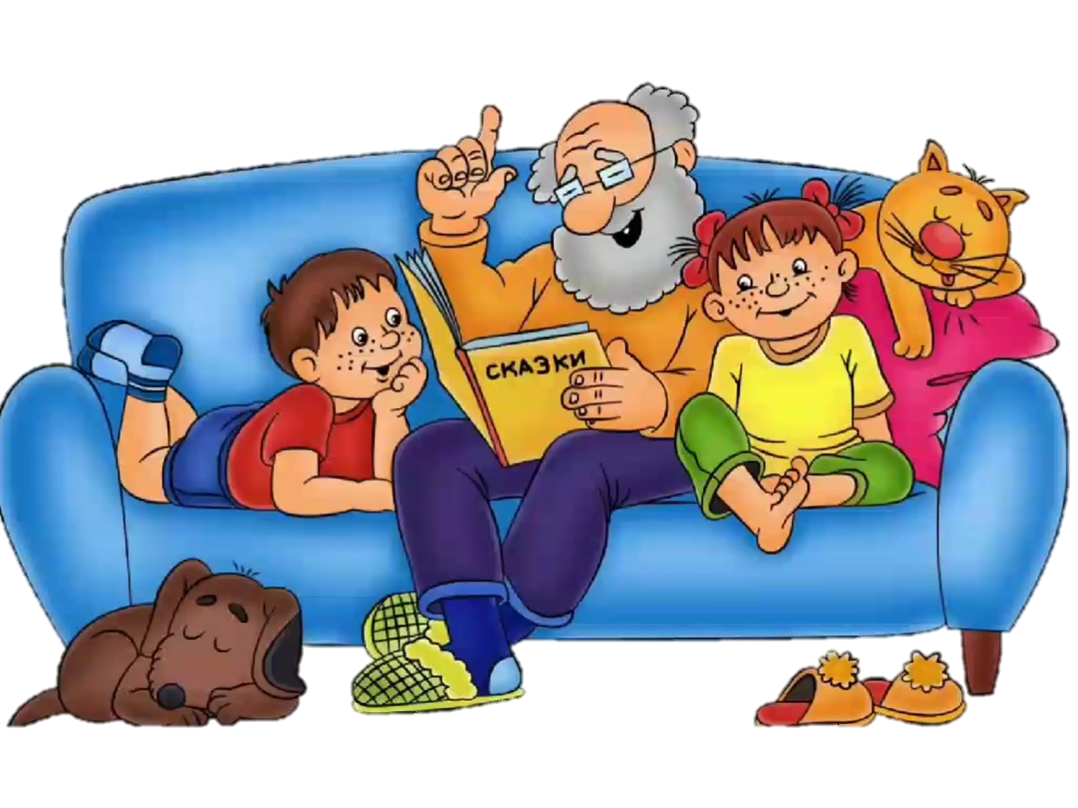
«Игры со сказками»

«Через сказку, фантазию, игру, через неповторимое детское творчество — верная дорога к сердцу ребенка. Сказка, фантазия — это ключик, с помощью которого можно открыть эти истоки, и они забьют животворными ключами».

В. А. Сухомлинский.
Знакомство детей с художественной литературой начинается уже с рождения. Сначала это заклички, потешки, песенки и, конечно же, сказки.
Дошкольный возраст - возраст сказки. На протяжении дошкольного возраста сказка выступает одним из основных источников познания и освоение окружающего мира. Ребенок проявляет сильную тягу ко всему сказочному, необычному, чудесному. Ребенка в сказках пленяют неожиданная удача и счастливая судьба простых, скромных, близких детям своей наивностью и простодушием героев, чудесные превращения лягушек, лебедей в прекрасных царевн, кара, постигающая злых, высокомерных гордецов, завистливых старух, жадных и жестоких богачей и властителей.
Игра является основным и важнейшим видом деятельности дошкольника.
Для того, чтобы ребенку было легче запомнить сказки и после рассказывать их, можно использовать различные игры:, дидактические, подвижные и творческие.
Встреча со сказочными героями в процессе игры побуждает детей еще раз вспомнить русские народные, а также авторские сказки (или любое другое произведение, её героев; позволяют детям раскрыть и активизировать свои способности, развить сообразительность, мышление, а также формировать интерес к художественной литературе.
Дидактические игры помогут закрепить названия народных и авторских сказок, их героев; прививать интерес и любовь к художественной литературе (сказкам).
«Угадайте сказку по трем словам»
- Коза, козлятки, волк (“Волк и 7 козлят”)
- Петух, ледяная избушка, заяц («Заюшкина избушка»)
- Медведь, маша, короб пирогов («Маша и Медведь»)
- Наф - наф, волк, соломенный дом («Три поросенка»)
- Царь, Иванушка, конек-горбунок («Конек-горбунок»)
- Аленушка, яблонька, баба-яга («Гуси-лебеди»)
- сестрица Аленушка, козленочек, баба-яга («Сестрица Аленушка и братец Иванушка»)
- Стрела, Иван царевич, кощей - бессмертный («Царевна - лягушка»)
- Дед, бабка, золотая рыбка («Золотая рыбка»)
- Ёжик, заяц, палочка выручалочка («Палочка - выручалочка Сутеева»)
- Иванушка -дурачок, щука, печка(«По-щучьему велению»)
- Ласточка, девочка с дюйм, крот («Дюймовочка») и др.
«Назови вторую половину…»: взрослый называет первую половину имени героя, а дети – вторую: старуха (Шапокляк), Винни (Пух), Соловей (Разбойник), доктор (Айболит), сестрица (Аленушка), дядя (Степа), черепаха (Тортилла), Елена (Прекрасная), Красная (Шапочка), Иванушка (Дурачок), Змей (Горыныч), Иван (Царевич), Кощей (Бессмертный), Кот (в сапогах), крокодил (Гена), Мальчик (с пальчик), Муха (Цокотуха), Василиса (Премудрая), Конек (Годбунок) и др.
Пазлы по сказкам
«Собери сказку»: Из 6-9-12 кубиков нужно собрать какого-либо сказочного героя или фрагмент сказки. Правильно назвать героя и сказку.
Игры – викторины по русским народным и авторским сказкам.
Пальчиковые игры развивают внимание, память, мелкую моторику рук.
По грибы
Раз, два, три, четыре, пять,
Мы идём грибы искать!
Этот пальчик в лес пошёл,
Этот пальчик гриб нашёл.
Этот пальчик чистить стал.
Этот пальчик жарить стал,
Этот пальчик всё съел,
Оттого и потолстел.
(попеременно сгибать пальцы, начиная с мизинца)
Белочка
(по мотивам народной песенки)
Сидит белка на тележке,
Продаёт свои орешки;
Лисичке-сестричке,
Воробью, синичке,
Мишке косолапому,
Заиньке усатому.
(поочерёдно разгибать все пальцы, начиная с большого)
Щука
Щука хищная, зубастая (руками изобразить пасть)
Для лещей, плотва опасная (руками изобразить зубы)
Ищет, чем бы поживиться? (ладони – лодочкой)
Кто – то там в воде резвится? (руками показать движения рыб)
Чей – то рядом хвост мелькает? (изобразить хвост рыбы)
Хвать! Тут щука не зевает! (пасть щуки захлопывается)
Но попалась на крючок-
Тащит щука рыбачок (указ. пальцем изобразить крюк,леску, тащить из воды щуку). и другие игры.
Подвижные игры
«Бабка – Ежка»
Цель: Развивать внимание, ловкость, быстроту реакции, умение ориентироваться в пространстве.
Ход: В середину круга встает водящий – Баба-яга. В руках у нее «помело». Вокруг бегают играющие и дразнят ее:
Бабка – Ежка,
Костяная ножка
С печки упала
Ногу сломала,
А потом и говорит:
- У меня нога болит
Пошла она на улицу-
Раздавила курицу.
Пошла на базар-
Раздавила самовар.
Бабка - Ежка скачет на одной ножке и старается кого-нибудь коснуться «помелом». Кого коснется – тот и замирает. Затем подсчитываются пойманные.
«Мухи в паутине»
Цель: Развивать ловкость, быстроту реакции, умение слушать и выполнять команды по сигналу.
Ход: Часть детей изображают паутину. Они встают в круг и опускают руки. Другие дети изображают мух. Они жужжат: ж-ж-ж, влетая в круг и вылетая из него. По сигналу воспитателя дети, изображающие паутину, берутся за руки. Те, которые не успели выбежать из круга, попадают в паутину и выбывают из игры. Игра продолжается до тех пор, пока мухи не будут пойманы.
«У медведя во бору»
Цель: Развивать ловкость; умение быстро бегать, не наталкиваясь друг на друга; ориентироваться в пространстве.
Ход: Играющие выбирают медведя по считалке, определяют место его берлоги на одном конце площадки, дети - в другом конце. Они идут в лес за грибами, ягодами и напевают песню:
У медведя во бору
Грибы, ягоды беру!
Медведь постыл,
На печи застыл!
Медведь просыпается, выходит из берлоги, медленно идет по поляне. Неожиданно он быстро бежит за играющими и старается кого-то поймать. Пойманный становится медведем и другие игры.
Физкультминутки
Цель: вспомнить героев сказок, их повадки; активизировать речь детей, развивать внимание, ловкость, память, формировать артистичность.
Про Бабу-Ягу
В темном лесу есть избушка. (Дети шагают)
Стоит задом наперед (Дети поворачиваются)
В той избушке есть старушка. (Грозят пальцем)
Бабушка Яга живет. (Грозят пальцем другой руки)
Нос крючком, (Показывают пальцем)
Глаза большие, (Показывают)
Словно угольки горят. (Покачивают головой)
Ух, сердитая какая! (Бег на месте)
Дыбом волосы стоят. (Руки вверх)
Про лешего
По тропинке леший шел,
На поляне гриб нашел. (ходьба на месте)
Раз грибок, два грибок,
Вот и полный кузовок. (приседания)
Леший охает – устал,
Оттого, что приседал.
Леший сладко потянулся, (потягивание, руки вверх)
А потом назад прогнулся,
А потом вперед прогнулся,
И до пола дотянулся. (наклоны назад и вперед и налево и направо)
Повернулся.
Вот и славно. (повороты туловища вправо и влево)
Леший выполнил разминку,
И уселся на тропинку. (дети садятся)
Зайка
Зайка серенький сидит
И ушами шевелит.
Вот так, вот так,
И ушами шевелит.
Зайке холодно сидеть,
Надо лапочки погреть.
Надоело зайке спать,
Надо зайке поскакать.
Вот так, вот так,
Надо зайке поскакать.
(движения в соответствии с текстом)
Колобок
Замесила бабушка не булку, не оладушки
(руки сцепленные в замок,
круговые движения влево - вправо)
Доставала из печи (руки вверх, в стороны, вниз.)
Ни пирог, ни калачи (повороты туловища влево-вправо, руки в стороны)
Как поставила на стол, (приседания)
Он от бабушки с дедушкой ушел. (прыжки)
Кто же бегает без ног? (хлопки в ладоши)
Это желтый колобок! и др.
Творческие игры развивают образное и логическое мышление ребенка, его творческие способности, связную речь, умение быть раскрепощенным.
«Встречи героев»: Игра помогает развивать устную диалогическую речь, лучше запоминать последовательность действий сказки и ее сюжет. Ребенку читается сказка по желанию. После прочтения ему предлагаются изображения двух героев из сказки. Задача ребенка состоит в том, что ему нужно вспомнить, что говорили герои друг другу и озвучить диалог. Можно предложить героев, которые в сказке не встречаются. Например, в сказке «Колобок» не встречаются друг с другом заяц и медведь. Но что бы они могли сказать друг другу при встрече? Похвалить колобка за то, что он такой умный и хитрый или пожаловаться друг другу на обманщика.
«Звукорежиссеры»: Эта игра также направлена на развитие устной связной речи, помогает лучше запоминать последовательность действий сказки и ее сюжет. После прочтения сказки, рассмотрите иллюстрации к ней. Остановитесь на понравившейся. Предложите своему ребенку «озвучить» картинку. Пусть он вспомнит, что говорили герои в данный момент, какие действия выполняли.
«Сказочная цепочка»: Цель этой игры: научить составлять предложения по предметным картинкам. Помочь ребенку запомнить героев, предметное окружение, последовательность событий сказки. Выберите для игры любую прочитанную сказку. Приготовьте отдельно всех героев, различные предметы, которые встречаются в этой сказке. Для усложнения задачи можно добавить героев и предметы из других сказок и др

Уважаемые родители, удачи Вам!

